Yazılım Mühendisliği Oryantasyonu Dersi Final Ödevi
210541009
Zeynep Çevik

Soru 1 :
Kullanıcının girdiği iki sayının karelerinin toplamını veren algoritmanın akış şemasını çizin ve java kodunu yazın.

Algoritma
- Başla
- Sayi1, Sayi2,Top
- Sayi1,Sayi2 gir.
- Top=(sayi1^2)+(sayi2^2)
- Yazdır Top
- Bitir

Akış Şeması
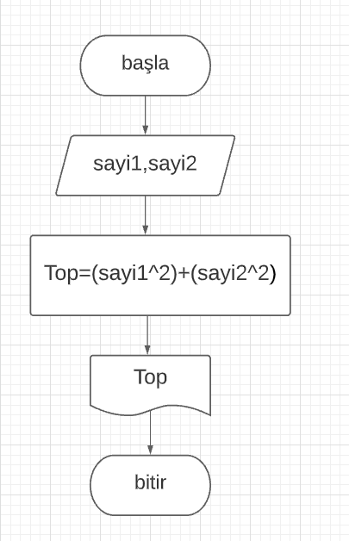

Java kodu
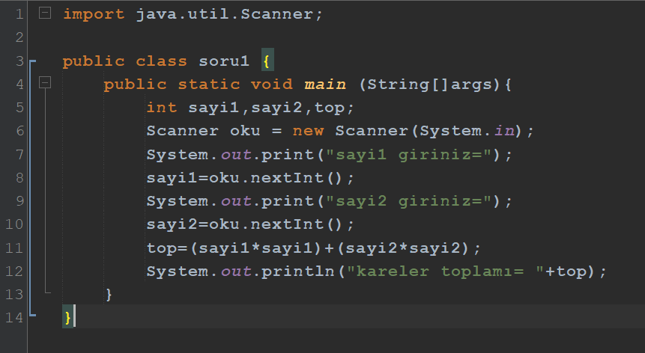

Soru 2
Doğum tarihi verilen kişinin yaşını hesaplayan algoritmanın akış şemasını çizin ve java kodunu yazın.

Algoritma
- Başla
- dt , yil, yas
- dt, yil değerlerini gir
- Yas=yil-dt işlemini yap
- Sonucu yazdır
- Bitir

Akış Şeması

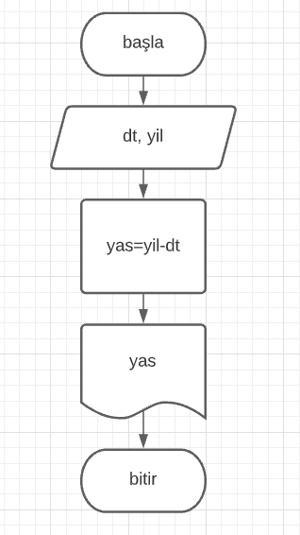

Java Kodu
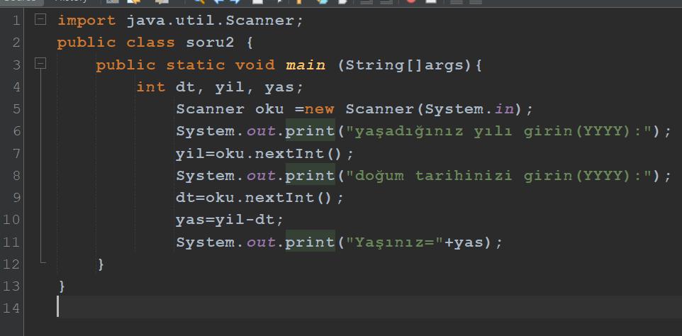

Soru 3
Kullanıcı tarafından girilen bir sayının negatif, pozitif veya 0 olup olmadığını gösteren algoritmanın java kodunu yazın.

Algoritma
- Başla
- sayi
- sayi gir
- eğer sayi > 0 ise yazdır “pozitif” , değilse devam et
- eğer sayi < 0 ise yazdır “negatif” , değilse yazdır “ sayi 0”
- Bitir

Java Kodu
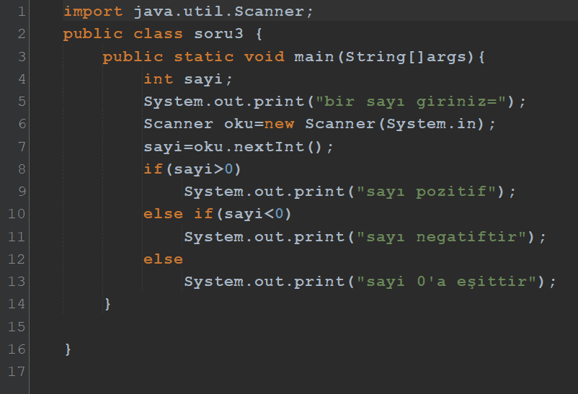

Soru 4
Çarpım tablosu algoritmasının java kodunu yazın.

Algoritma
- Başla
- i=1, j=1
- yazdır i*j
- Eğer (i=10) ise 6’ya git , değilse devam et
- Eğer (j=10) ise j=1, değilse i++, j++ 3’e git
- Bitir

Java Kodu
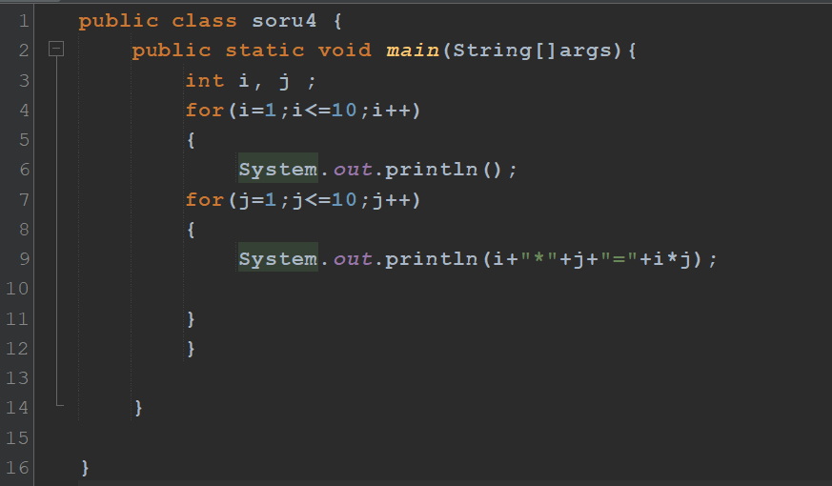

Soru 5
Girilen sayının kaç basamaklı olduğunu söyleyen algoritmanın java kodunu yazın.

Algoritma
- Başla
- sayi, sayac=1
- sayi gir
- Eğer sayi<=9 ise 6’ya git , değilse devam et
- sayi=sayi/10, sayaç++ 4’egit
- yazdır sayac
- bitir

Java Kodu
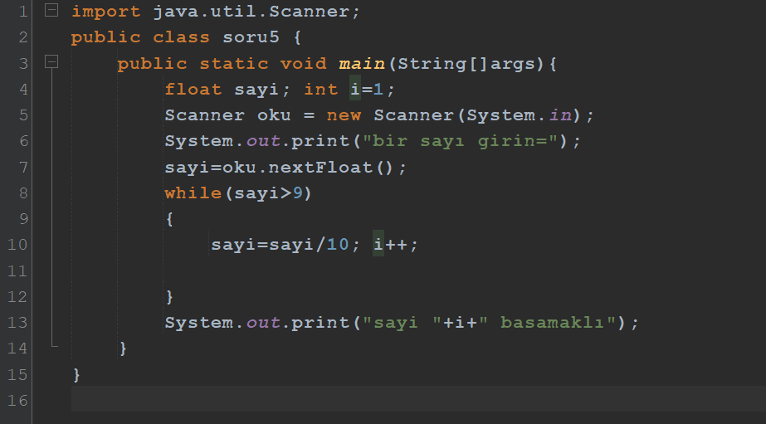

Soru 6

İstenen sayının istenen kuvvetini hesaplayan algoritmanın java kodunu yazın.

Algoritma
- başla
- sayi,us,top=1
- sayi,us gir
- top=top*sayi
- us—
- eğer us =0 ise devam et, değilse 3’e git
- yazdır top
- bitir

Java kodu
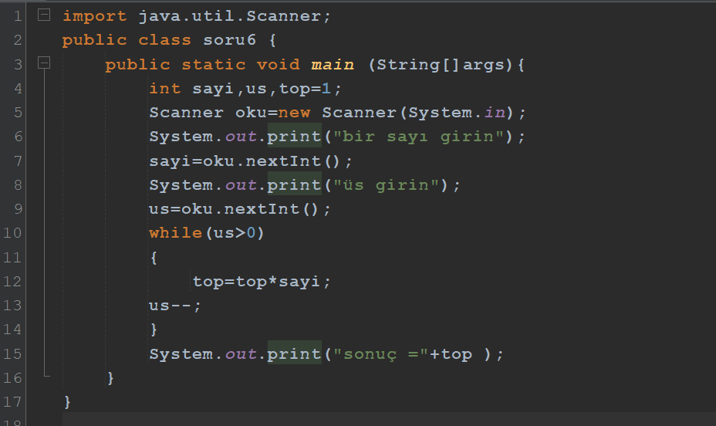

Soru 7
Sayı bulmaca oyunu algoritmasının java kodunu yazın

Algoritma
- başla
- tutulan=(Random),sayac=1
- tahmin gir
- eğer tahmin=tutulan ise 8’e git, değilse devam et
- eğer tahmin<tutulan ise yazdır “tahmini yükselt”, değilse “tahmini azalt”
- eğer sayac =10 ise devam et değilse sayac++3’e git
- yazdır “üzgünüz bir daha ki sefere”
- yazdır “tebrikler” sayac “seferde buldunuz”
- bitir

Java Kodu
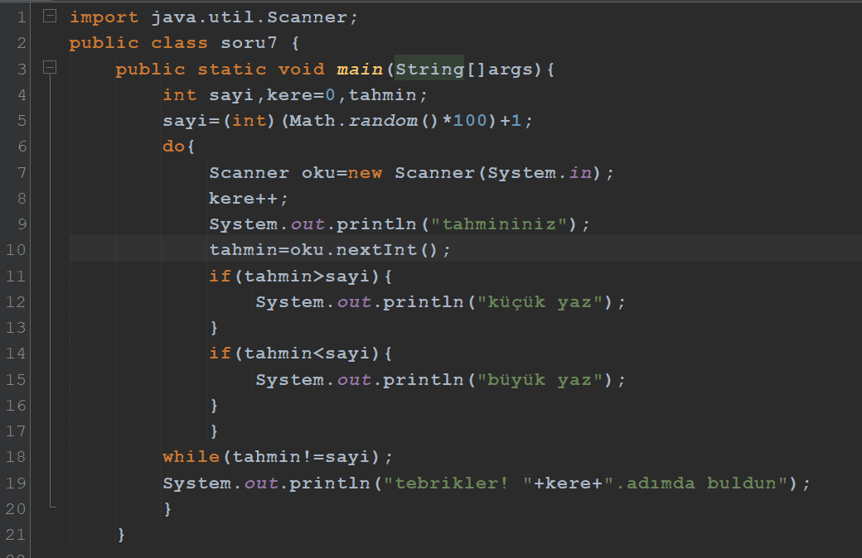

Soru 8
Boyu ve kilosu girilen kişinin vücut kitle indeksine göre durumunu gösteren algoritmanın java kodunu yazın.

Algoritma
- başla
- kilo, boy, vki
- kilo, boy gir
- vki=kilo/(boy*boy)*10000
- yazdır vki :
- eğer vki<18,5 yazdır “zayıf”
- eğer vki>18,5 && vki<24.9 yazdır “normal”
- eğer vki>25 yazdır “kilolu”
- bitir

Java Kodu
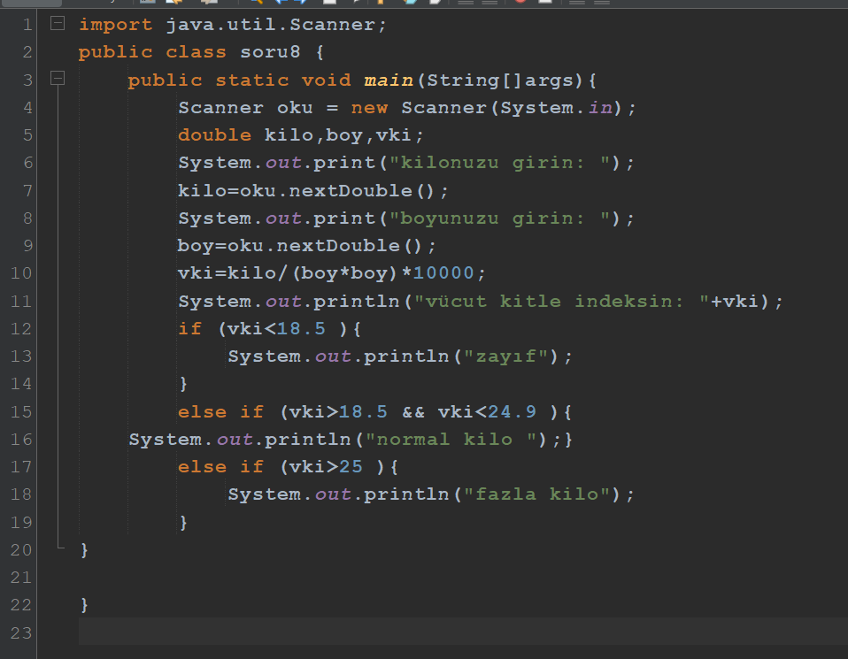

Soru 9
Kütlesi (m), hızı (v) ve yerden yüksekliği (h) girilen maddenin potansiyel (Ep) ve kinetik (Ek) enerjisini hesaplayan algoritmanın java kodunu yazın.

Algoritma
- başla
- g=10,Ep=0,m,h,Ek=0,v değişkenlerini al
- m,h,v değerlerini gir
- Ep=m*g*h işlemini yap
- Ek=1/2*m*v*v
- Yazdır Ep,Ek
- Bitir

Java Kodu
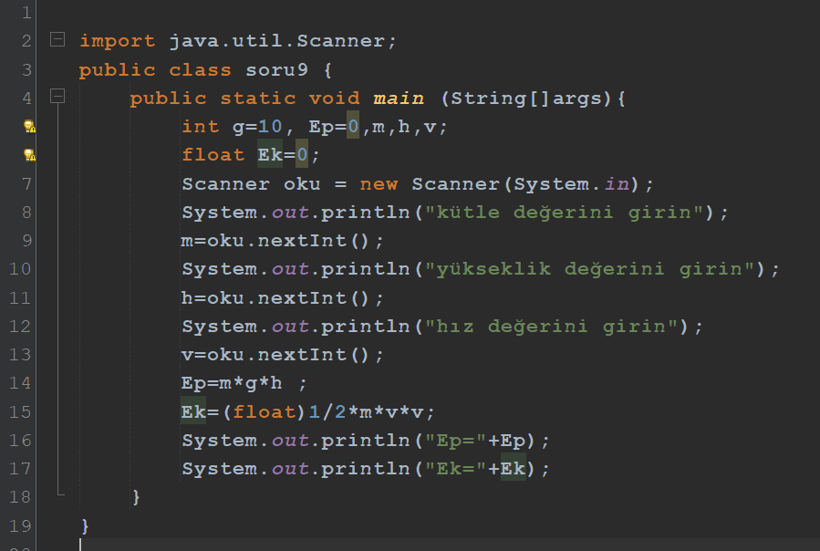

Soru 10
Dışarıdan girilen vize ve final notuna göre öğrencinin harf notunu hesaplayan algoritmanın java kodunu yazın. (vize=%40, final=%60)

Algoritma
- Başla
- Vize,final ort=0 değişkenlerini al
- Vize,final değerlerini gir.
- Ort=vize*0.4+final*0.6 işlemini yap
- Yazdır ort
- Eğer ort>=90 ise yazdır “ A” ve 10’a git, değilse devam et
- Eğer ort>=80 ise yazdır “ B” ve 10’a git, değilse devam et
- Eğer ort >=70 ise yazdır “C” ve 10’a git değilse devam et
- Eğer ort>=60 ise yazdır “D” ve devam et, değilse yazdır “ F”
- Bitir.

Java Kodu
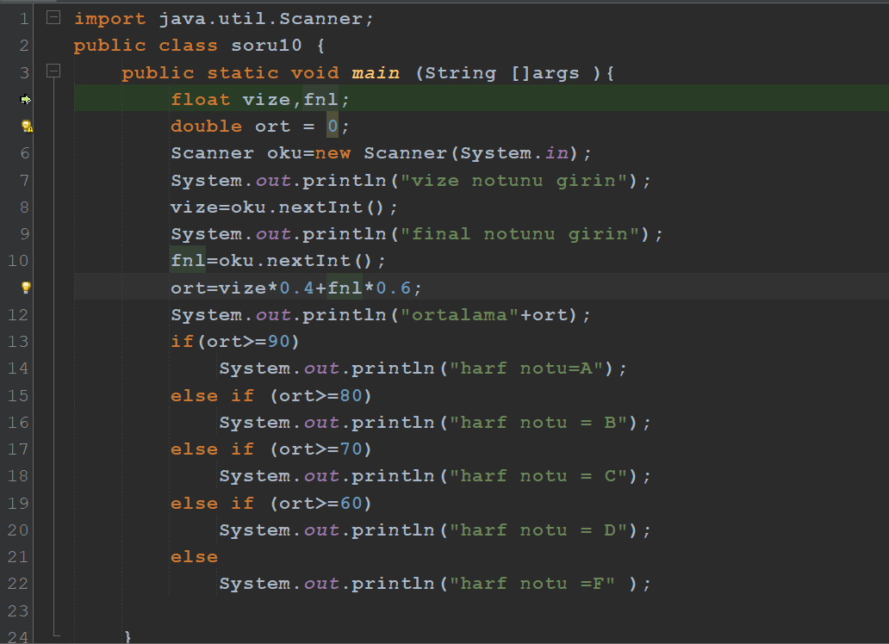

Beni dinlediğiniz için teşekkür ederim

